

西门子PLC
螺杆式机组
控制器
安
装
使
用
手
册

程序编码：V12110
2017.04.06
请务必仔细阅读此手册内容，并按照说明操作！
如有疑问，请联系：
得麦科技

(未经允许以任何形式或手段复制或传播本手册内容均属侵权，必究法律责任。)

目 录
一、 产品简介 3
1.1 西门子smart ie系列真彩触摸屏显示器 3
1.2 西门子S7-200系列 CPU 4
二、 运行界面 5
2.1 运行主界面 5
2.2用户设置界面 5
2.3用户参数设置界面 6
2.4压机状态界面 6
2.5输入状态界面 7
2.6 输出状态界面 7
2.7历史录界面 7
2.8历史故障界面 8
2.9压机运行时间界面 8
2.10曲线图界面 8
三、 参数设置 10
3.1厂家设置 10
3.2厂家参数界面 10
3.3星期定时设置界面 11
3.4系统维护设置 11
四、 参数表 13
五、 故障代码表 14
六、 电气连接示意图 16
6.1 水冷冷水-单机头 16
6.2水冷冷水-双机头 17
6.3风冷冷水-单机头 18
6.4风冷冷水-双机头 19
6.5风冷热泵-单机头 20
6.6风冷热泵-双机头 21
6.7水源热泵-单机头 22
6.8水源热泵-双机头 23

产品简介
螺杆机控制器采用分体安装，由西门子系列真彩触摸屏显示器和S7-200系列PLC模块两部分组成。西门子全新一代精彩系列面板的功能得到了进一步的提升，与PLC模块组成完美的自动化控制与人机交互平台，为您的便捷操控提供了理想的解决方案。

1.1 西门子smart ie系列真彩触摸屏显示器
1尺寸（开孔：700IE：192*138mm；1000IE：259*201）
SMART700IE V3尺寸图：
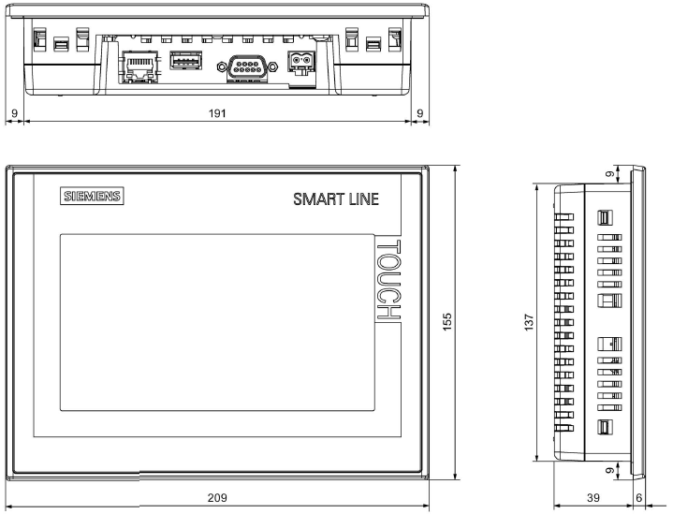

SMART1000IE V3尺寸图：
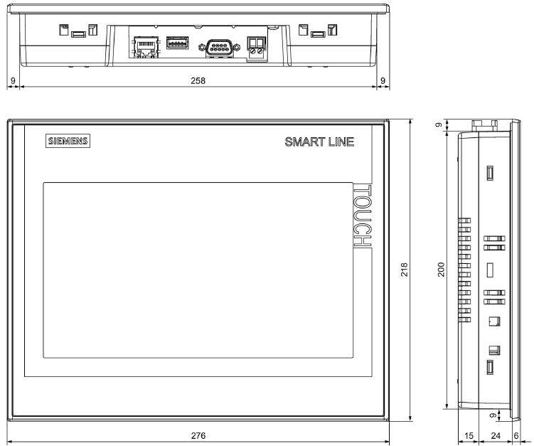

2特性
显示类型：LCD-TFT；分辨率（宽 x 高，像素）：800 x 480（1024*600）；颜色256；亮度250 cd/m；
背光寿命( 25°C)：最大40,000小时；供电电源：24 V DC电压；环境条件:操作温度0 - 50°C；防护等级:前面IP65背面IP20

1.2 西门子S7-200系列 CPU
SIMATIC S7-200系列PLC适用于各行各业，各种场合中的检测、监测及控制的自动化。S7-200系列的强大功能使其无论在独立运行中，或相连成网络皆能实现复杂控制功能。因此S7-200系列具有极高的性能/价格比。

运行界面

2.1 运行主界面
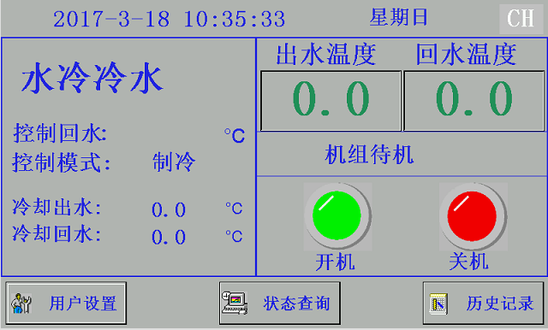
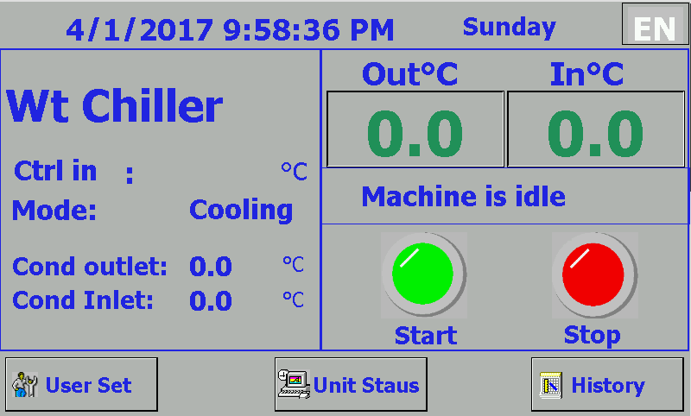

主画面
中文 | English | 说明
控制回水 | Ctrl in | 显示当前设定的控制温度  当控制对象为回水时，显示为控制回水  当控制对象为出水时，显示为控制出水
用户设置 | User Set | 点击进入“用户设置”界面
状态查询 | Unit Status | 点击进入机组的“状态查询”界面
历史记录 | HiStory | 点击进入“历史记录”界面
出水温度 | Out°C | 显示系统出水温度，单位摄氏度
回水温度 | In°C | 显示系统回水温度，单位摄氏度
机组待机 | Machine is idle | 机组状态显示包括如下状态  Machine is idle 机组待机  Machine is starting 机组启动中  Machine is running 机组运行  Machine is stopping 机组停机中  Machine is alarm 机组严重故障
操作说明：
- 点击主画面左上角，进入“厂家参数设置”，用户名DM，密码20110918。
- 点击主界面左上角机型显示位置（水冷冷水），进入“系统维护设置”，用户名ADMIN，密码20110919。
- 点击主界面左下角“用户设置”，进入“用户设置界面”，用户名US，密码123。
- 点击主画面右上角，界面中文英文语言切换。“EN”表示当前是英文界面，“CH”表示当前是中文界面
- 系统故障时，机型显示（水冷冷水）的右侧出现红色报警标志，点击可进入“故障查询”。

2.2用户设置界面
在主界面点击“用户设置”输入用户名和密码进入用户设置界面。用户名US,密码123。
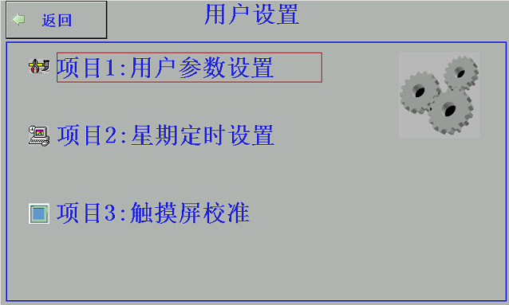
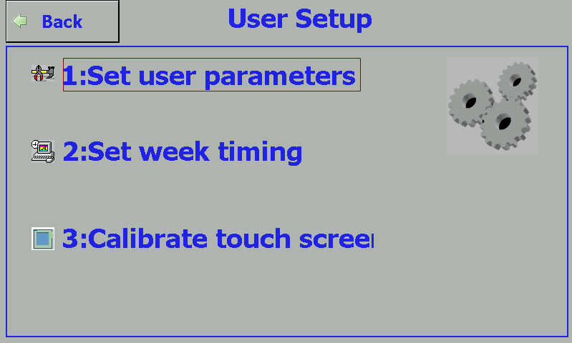

用户设置界面

中文 | English | 说明
用户设置 | User Setup
主画面 | Home | 点击返回“主画面”界面
项目1：用户参数设置 | 1:Set User Parameters | 点击进入“用户参数设置”界面
项目2：星期定时设置 | 2:Set Week timing | 点击进入“星期定时设置”界面
项目3：系统时间设置 | 3:Set System time | 点击进入“系统时间设置”界面
项目4：触摸屏校准 | 4:calibrate touch screen | 点击进入“触摸屏校准”界面

2.3用户参数设置界面
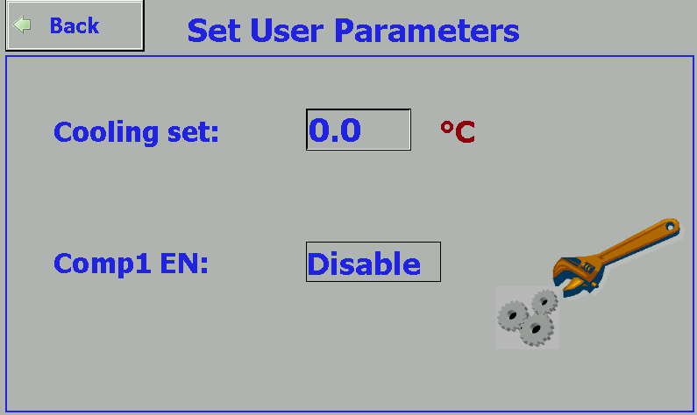
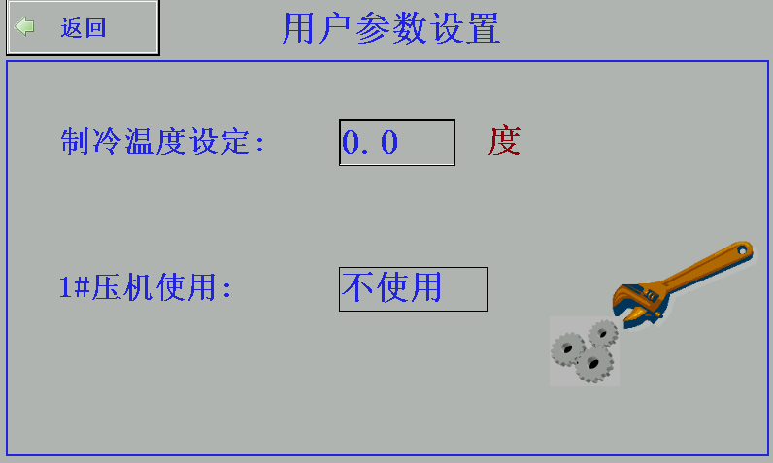

用户参数设置界面

中文 | English | 说明
用户参数设置 | Set User Parameters：
制冷温度设定 | Ctrl temperature： | 点击设置制冷温度：  设置范围为5-30摄氏度
使用定时设置 | Week timing： | 点击选择是否使用星期定时:  使用（Enable）/不使用(Disable)

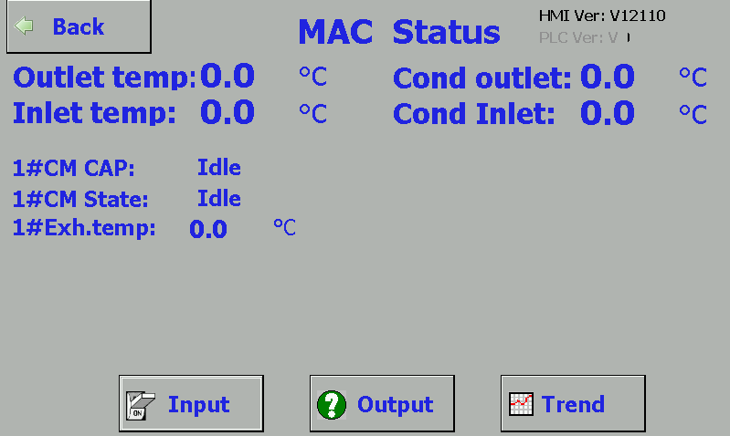
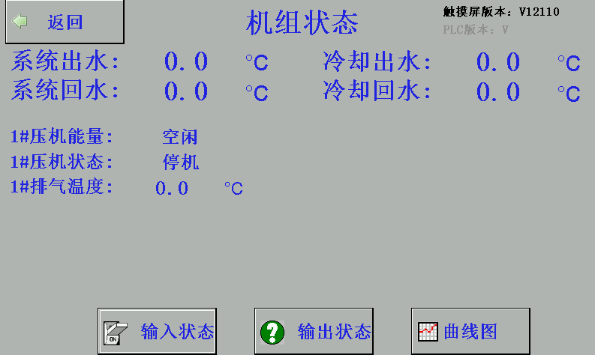
2.4压机状态界面

压机状态界面
中文 | English | 说明
1#压机能量 | 1#CM CAP： | 显示压机能量级别：空闲 /25% /75% /100%
1#压机状态 | 1#CM State： | 显示压机状态： 正常/故障
1#压机排气温度 | 1#CM Exhaust temp： | 显示压机排气温度，单位摄氏度
输入状态 | Input | 点击进入“输入状态1”界面
输出状态 | Output | 点击进入“输出状态1”界面
曲线图 | Trend | 点击进入“曲线图”界面

2.5输入状态界面
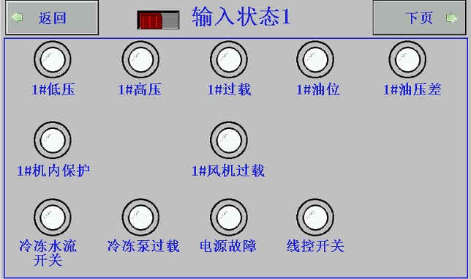
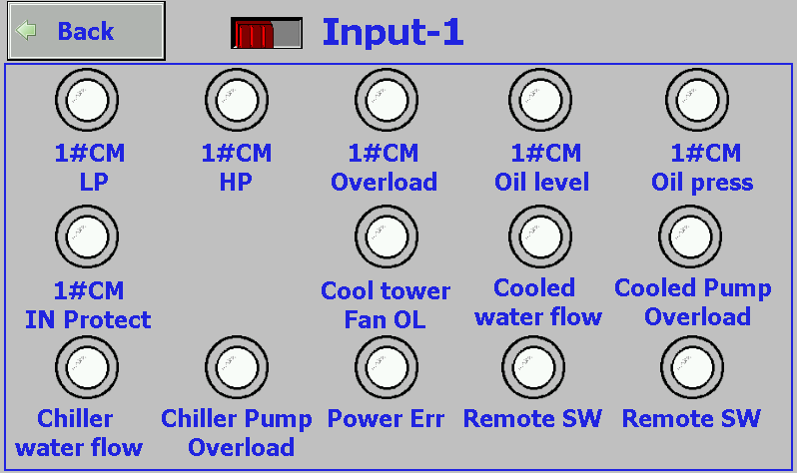

输入状态1界面
对应开关量输入闭合，则红色灯亮。

2.6 输出状态界面
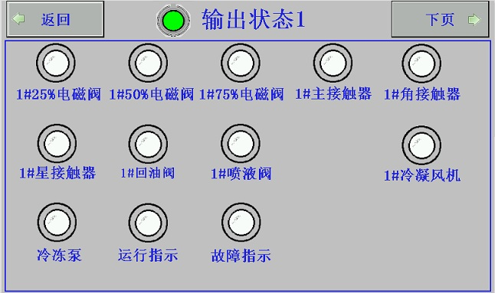
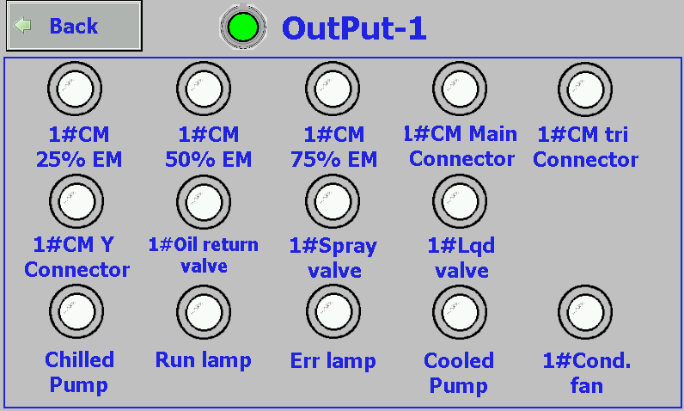

输出状态1界面
对应继电器输出闭合，则绿色灯亮。

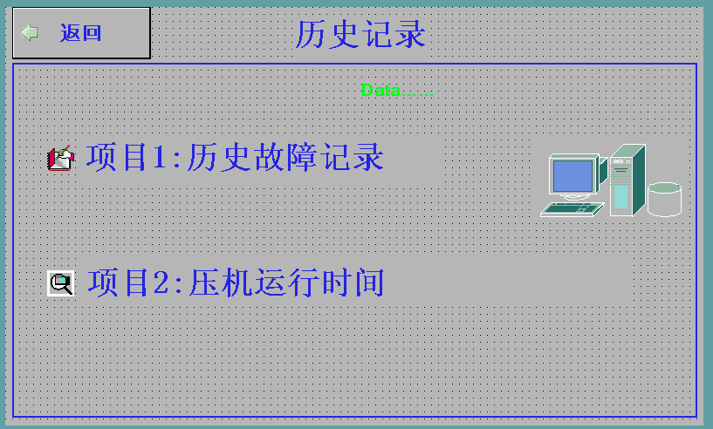
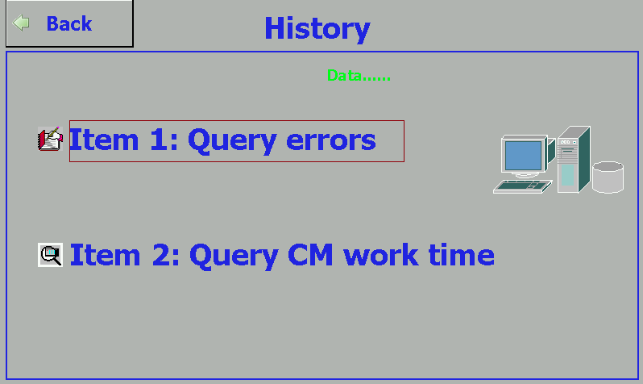
2.7历史录界面

历史记录界面
中文 | English | 说明
项目1:历史故障记录 | Item 1: Query errors | 点击进入“历史故障记录”界面
项目2:压机运行时间 | Item2:Query compressor work time | 点击进入“压机运行时间”界面

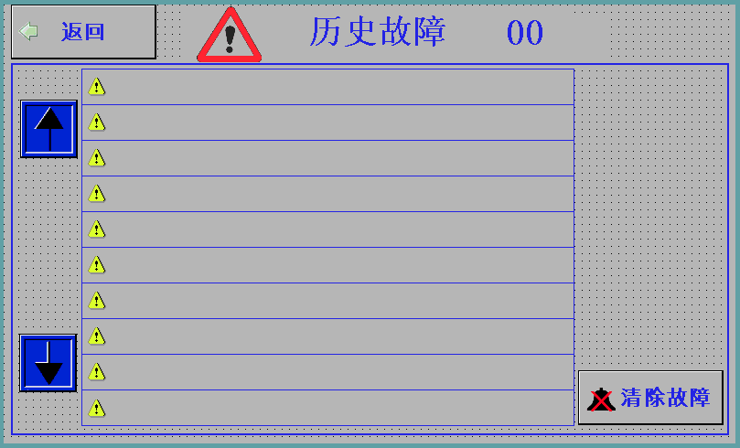
2.8历史故障界面
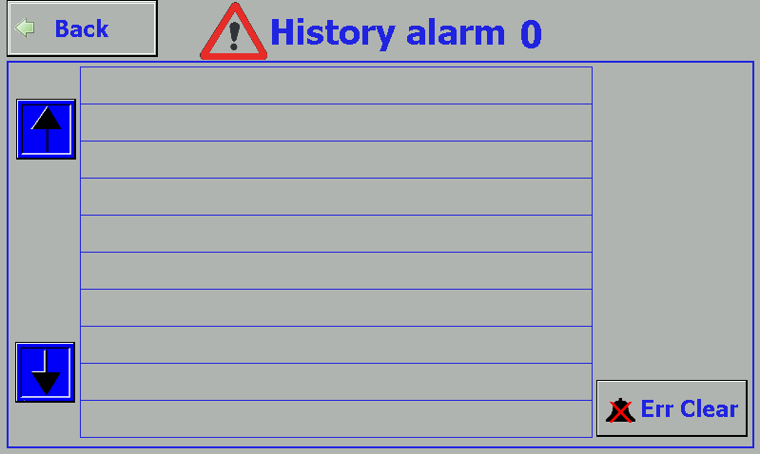

历史故障界面
中文 | English | 说明
历史故障记录 | History alarm | 历史故障记录
清除故障 | Err Clear | 点击清除全部历史故障
操作说明：
- 按上下箭头图标，翻页。第一页为最新的报警。
- 每页显示十条记录，共记录100条最近的历史报警。

2.9压机运行时间界面
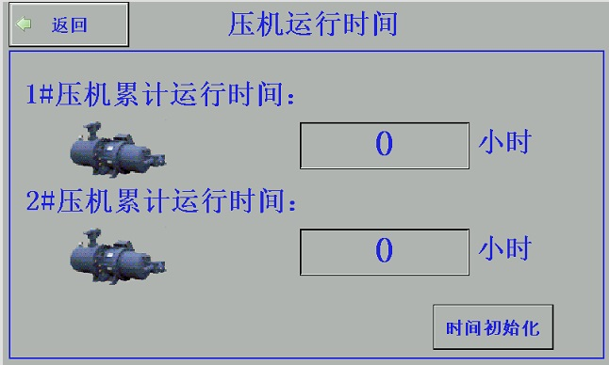
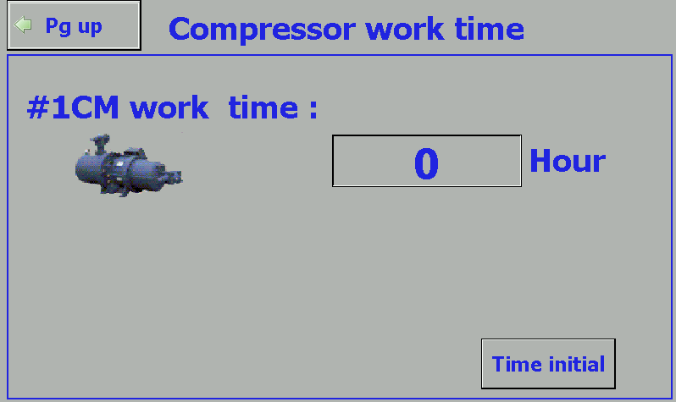

压机运行时间界面
中文 | English | 说明
1#压机累计运行时间 | #1CM work time
2#压机累计运行时间 | #2CM work time
时间初始化 | Time initial | 点击后清除压机累计运行时间

2.10曲线图界面
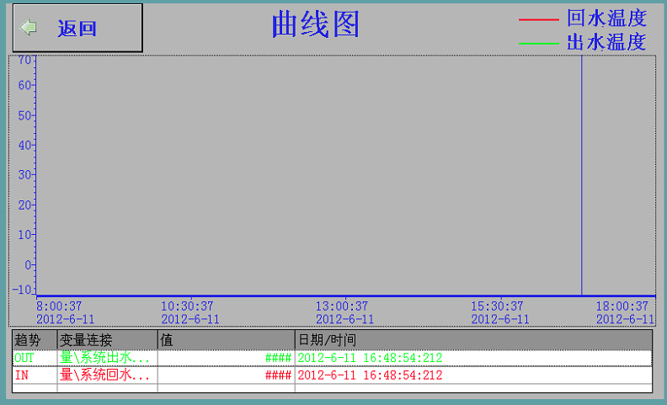
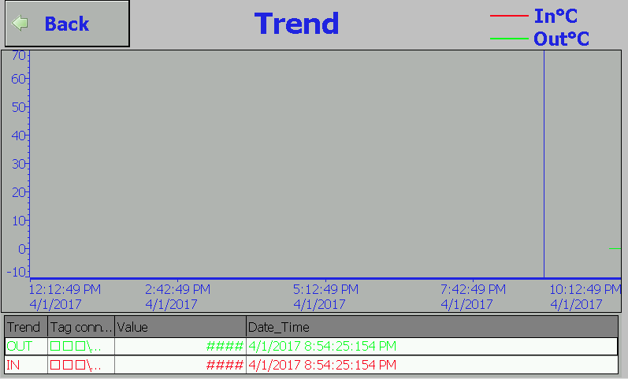

曲线图中文界面
操作说明：
- 曲线显示最近8小时内的系统出回水温度。
- 点击曲线图中部，拖动蓝色竖线，即可移动到相应时间，在下面表格中会显示当前温度的数值。

参数设置
点击主界面左上角，在弹出的对话框中输入正确的用户名（默认DM）和密码（默认20110918）登录后，再次点击，进入厂家设置界面。
在厂家设置界面中，可以点击对应条目设置某组参数，还可以初始化参数以及修改厂家密码。

3.1厂家设置
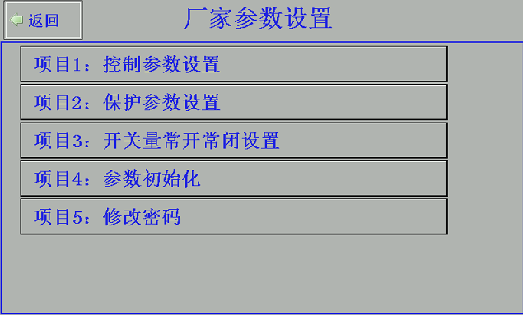
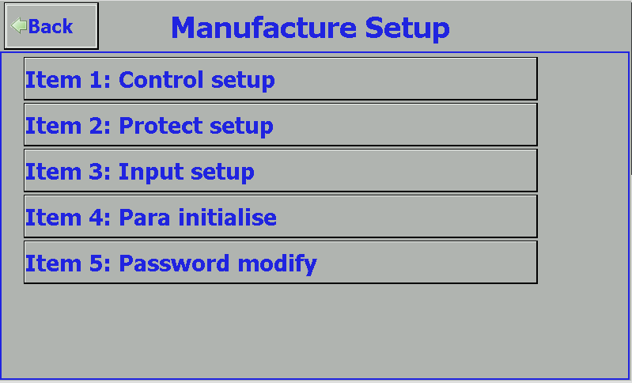

厂家设置界面
中文 | English | 说明
控制参数设置 | Control setup | 点击进入控制参数设置
保护参数设置 | Protect setup | 点击进入保护参数设置
开关量常开常闭设置 | Input setup | 点击进入常开常闭设置
参数初始化 | Para initialize | 点击弹出“确定初始化”，再点击“是”初始化参数
修改密码 | Password modify | 点击进入修改密码界面

3.2厂家参数界面
厂家参数的各个项目设置如下图所示。
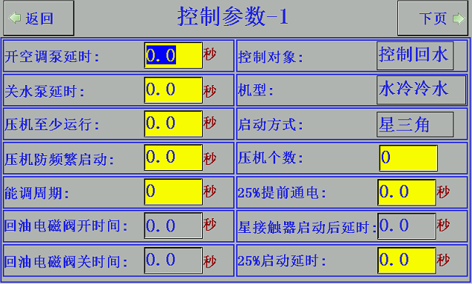
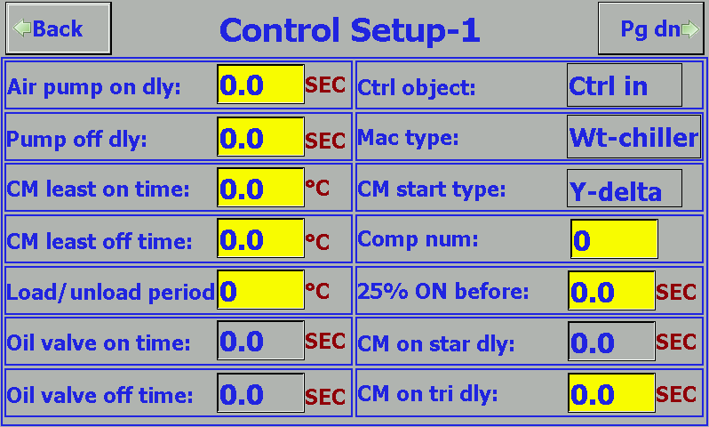

控制参数设置界面
更多厂家参数设置请参见“参数表”。

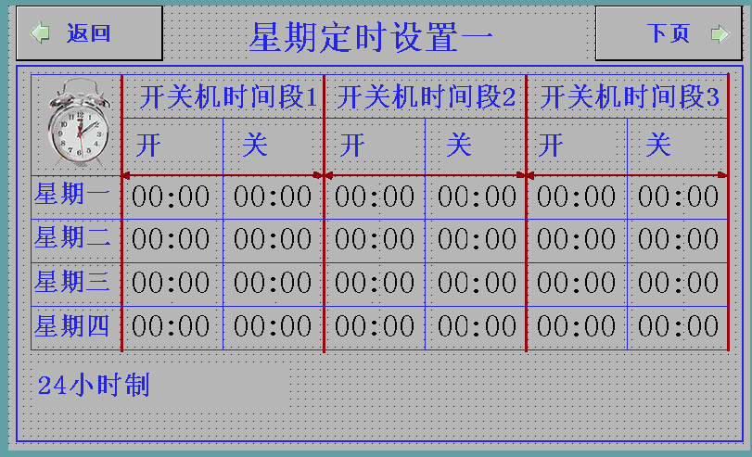
3.3星期定时设置界面
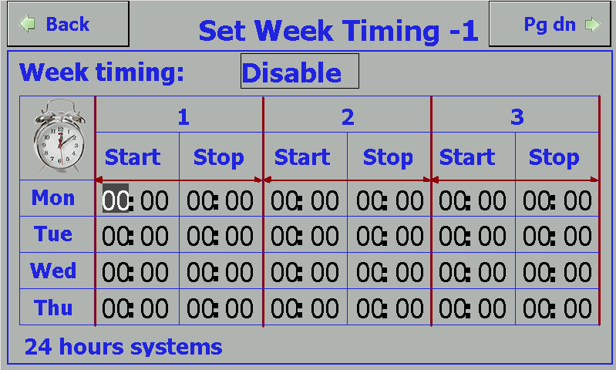

星期定时设置界面

中文 | English | 说明
星期定时设置 | SetWeekTime
开 | Start
关 | Stop
24小时制 | 24 hours systems
操作说明：
- 设定每周7 天，每天3 次的定时开停机时间，
- 当设定的开机时间和关机时间不为零并且星期定时设置成“有效”时，机组将以星期定时启停机组。定时开关机采用24小时制。

点击“下页”进入星期五、星期六、星期天设置。

3.4系统维护设置
点击左上角机型显示位置(水冷冷水处)，输入用户名“ADMIN”，密码：20110919进入系统维护设置界面。
在系统维护设置界面中，可设置系统维护时间和系统维护解除密码。
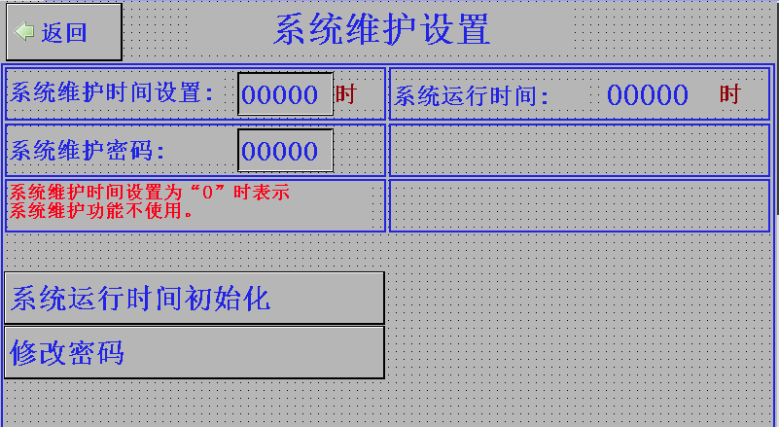

- 系统维护时间设成0时，表示系统维护功能不使用；设成非0时：
当 系统维护时间设置－系统运行时间≤40小时时，主界面将弹出提醒“系统维护xx小时后需要维护，请联系厂家！”；
当 系统运行时间≥系统维护时间设置时，主界面将弹出“系统维护时间到，请联系厂家”。
- 系统维护密码：可在用户设置界面右上角输入该密码解除系统维护。（默认918）
- 系统运行时间初始化：点击此按钮，会清空系统运行时间。
- 修改密码：可修改进入系统维护设置界面的密码（将ADMIN;20110919修改为您需要的密码）

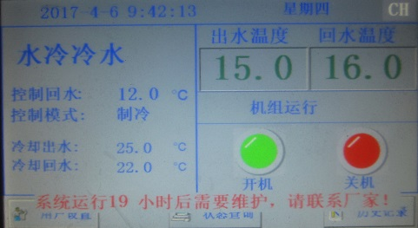
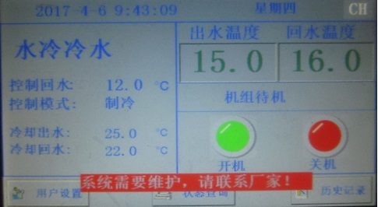

系统维护提醒 系统维护时间到

点击用户设置界面右上角（隐藏按钮），输入正确的“系统维护密码”，可解除系统维护。

参数表
设置项 |  | 设定范围 | 默认值 | 单位 | 备注
1 用户参数
1 | 设定模式 | 制冷、制热 | 制冷
2 | 制冷设定温度 | -20.0…28.0 | 12.0 | ℃
3 | 制热设定温度 | 30.0…70.0 | 40.0 | ℃
4 | 定时使用设置 | 不使用、使用 | 不使用
5 | 1#压机使用 | 不使用、使用 | 使用
6 | 2压机使用 | 不使用、使用 | 使用

2 控制参数
1 | 机型 | 0…3 | 水冷冷水 |  | 水冷冷水、风冷冷水、风冷热泵、水源热泵
2 | 启动方式 | 0…1 | 星三角 |  | 星三角、分绕组
3 | 压机个数 | 1…2 | 1
4 | 开空调泵延时 | 1.0…180.0 | 30.0 | 秒
5 | 关水泵延时 | 1.0…180.0 | 60.0 | 秒
6 | 压机至少运行 | 1.0…600.0 | 180.0 | 秒
7 | 压机防频繁启动 | 1.0…600.0 | 180.0 | 秒
8 | 能调周期 | 10.0…600.0 | 60.0 | 秒
9 | 回油电磁阀开时间 | 0.0…600.0 | 15.0 | 秒
10 | 回油电磁阀关时间 | 0.0…600.0 | 10.0 | 秒
11 | 控制对象 | 出水、回水 | 回水
12 | 星接触器启动后延时 | 0.0…60.0 | 4.0 | 秒
13 | 角接触器启动后延时 | 0.0…60.0 | 30.0 | 秒
14 | 50%启动后延时 | 1.0…180.0 | 60.0 | 秒
15 | 75%启动后延时 | 1.0…180.0 | 60.0 | 秒
16 | 制冷开风机翅片温度 | ~ | 28.0 | ℃ | 翅片温度使用时，翅片温度大于28℃时，开风机，翅片温度小于（28-6）℃时，关风机。
18 | 关风机温差 | 1.0…20.0 | 6.0 | ℃ | 翅片温度使用时，翅片温度大于28℃时，开风机，翅片温度小于（28-6）℃时，关风机。
19 | 制热开风机翅片温度 |  | 5.0 | ℃
20 | 开风机延时 | 0.0…30.0 | 15.0 | 秒
21 | 回油间隔 | ~ | 60 | 分 | 非满载运行60分钟后，强制到100%运行180秒。
22 | 回油时间 | ~ | 180.0 | 秒 | 非满载运行60分钟后，强制到100%运行180秒。
23 | 翅片温度使用 | 不使用、使用 | 不使用 |  | 翅片温度不使用时，风机在压机运行时一直开启
24 | 加卸载偏差 | 0.2…9.9 | 2.0 | ℃
25 | 系统探头位置 | 0…1 | 机组上 |  | 机组上、工程上
26 | 系统水流开关位置 | 0…1 | 机组上 |  | 机组上、工程上
27 | 蒸发出水温度补偿 | -9.9…9.9 | 0.0 | ℃
28 | 蒸发回水温度补偿 | -9.9…9.9 | 0.0 | ℃
29 | 冷凝出水温度补偿 | -9.9…9.9 | 0.0 | ℃
30 | 冷凝回水温度补偿 | -9.9…9.9 | 0.0 | ℃
31 | 低压传感器使用 | 不用、使用 | 不用
32 | 高压传感器使用 | 不用、使用 | 不用
33 | 油压传感器使用 | 不用、使用 | 不用
34 | 低压传感器最小量程 | -1.0…20.0 | 0.0 | bar
35 | 低压传感器最大量程 | 0.0…50.0 | 12.0
36 | 高压传感器最小量程 | 0.0…50.0 | 0.0 | bar
37 | 高压传感器最大量程 | 0.0…50.0 | 30.0
38 | 低压补偿 | -9.9…9.9 | 0.0 | bar
39 | 高压补偿 | -9.9…9.9 | 0.0 | bar
40 | 油压补偿 | -9.9…9.9 | 0.0 | bar
41 | 高压油压差过大 | 0.0…20.0 | 3.0 | bar
42 | 油压低压差过小 | 0.0…20.0 | 3.5 | bar
43 | 低压过低报警 | -1.0…20.0 | 0.0 | bar
44 | 高压过高报警 | 0.0…50.0 | 19.0 | bar

3 保护参数
1 | 开机低压检测延时 | 1.0…300.0 | 30.0 | 秒
2 | 低压报警延时 | 1.0…120.0 | 5.0 | 秒
3 | 开机油位检测延时 | 1.0…300.0 | 10.0 | 秒
4 | 油位报警延时 | 1.0…120.0 | 45.0 | 秒
5 | 喷液阀关闭回差 | 1.0…20.0 | 6.0 | ℃
6 | 油压差报警延时 | 1.0…120.0 | 45.0 | 秒
7 | 水流报警延时 | 1.0…50.0 | 10.0 | 秒
8 | 空调出温过低 | -20.0…20.0 | 3.0 | ℃
9 | 空调出温过高 | 10.0…99.0 | 55.0 | ℃
10 | 水源出温过高 | 1.0…60.0 | 45.0 | ℃
11 | 水源出温过低 | -20.0…20.0 | 4.0 | ℃
12 | 排气温度过高 | 70.0…120.0 | 105.0 | ℃
13 | 排气温度过高退出回差 | 1.0…50.0 | 30.0 | ℃

4开关量参数
1 | 压机低压 | 常开、常闭 | 常闭
2 | 压机高压 | 常开、常闭 | 常闭
3 | 压机过载 | 常开、常闭 | 常闭
4 | 油位开关 | 常开、常闭 | 常闭
5 | 油压差开关 | 常开、常闭 | 常闭
6 | 机内保护 | 常开、常闭 | 常闭
7 | 系统电源保护 | 常开、常闭 | 常闭
8 | 冷凝风机过载 | 常开、常闭 | 常闭
9 | 蒸发水流开关 | 常开、常闭 | 常闭
10 | 冷冻泵过载 | 常开、常闭 | 常闭

故障代码表
中文 | English | 说明
压机低压 | CM1 low pressure | 压机运行时间>“开机低压检测延时”且低压保护持续时间>“低压报警延时”认为低压保护，停该压机。
压机高压 | CM1 high pressure | 停该压机。
压机过载 | CM1 overload | 停该压机
油位过低 | CM1 oil level switch | 停该压机
油压差保护 | CM1 oil pressure switch | 停该压机
机内保护 | CM1 inside protection | 停该压机
冷冻泵过载 | Refrig pump overload | 停系统
冷冻水流不足 | Lack of refrig water | 水泵开启后，若水流开关缺水持续“水流报警延时”，停系统
外部连锁 | outside catenation switch | 停系统
电源故障 | phase protection | 停系统
冷却泵过载 | Cool pump overload | 停系统
冷却水流不足 | Lack of cool water | 水泵开启后，若水流开关缺水持续“水流报警延时”，停系统
系统出水温度故障 | System out temp sensor err | 停系统
系统回水温度故障 | System in temp sensor err | 停系统
排气温度故障 | CM1 Exhaust sensor err | 停该压机
环境温度故障 | Environment sensor err | 停系统
冷冻出水温度故障 | Refrig water out temp sensor err | 停系统
冷却出水温度故障 | Cool water out temp sensor err | 停系统
空调出水温度过低 | low out temp alarm | 停系统
排气温度过高 | CM1 exhaust temp high | 停该压机

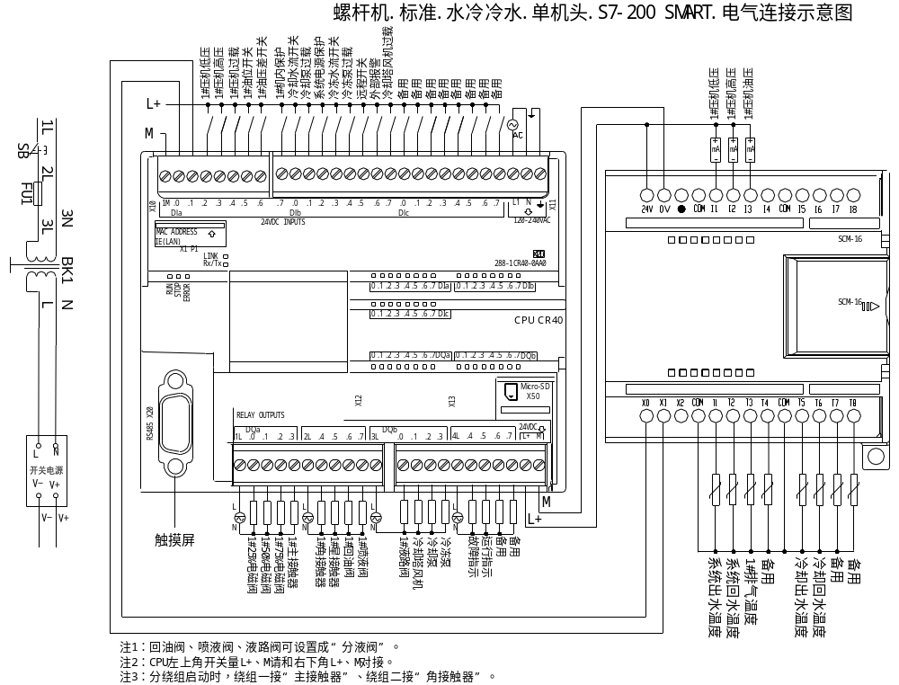电气连接示意图

6.1 水冷冷水-单机头

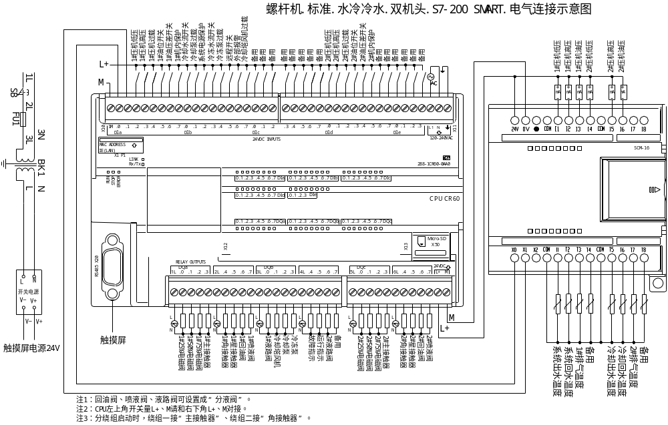6.2水冷冷水-双机头

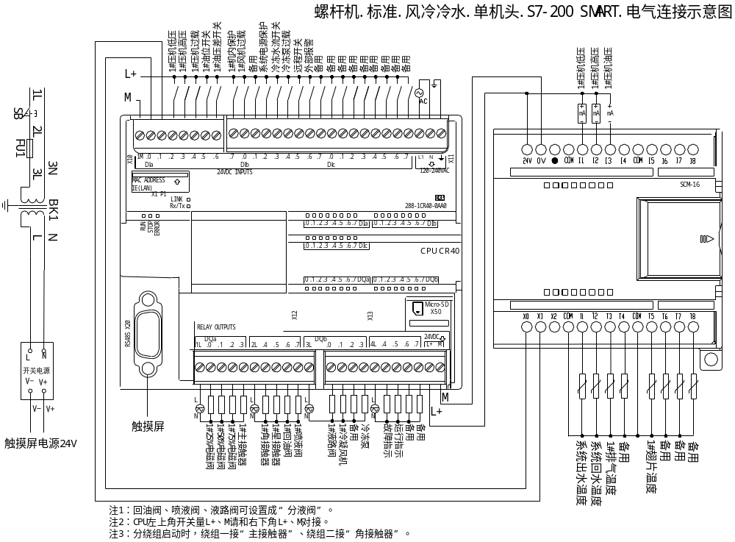6.3风冷冷水-单机头

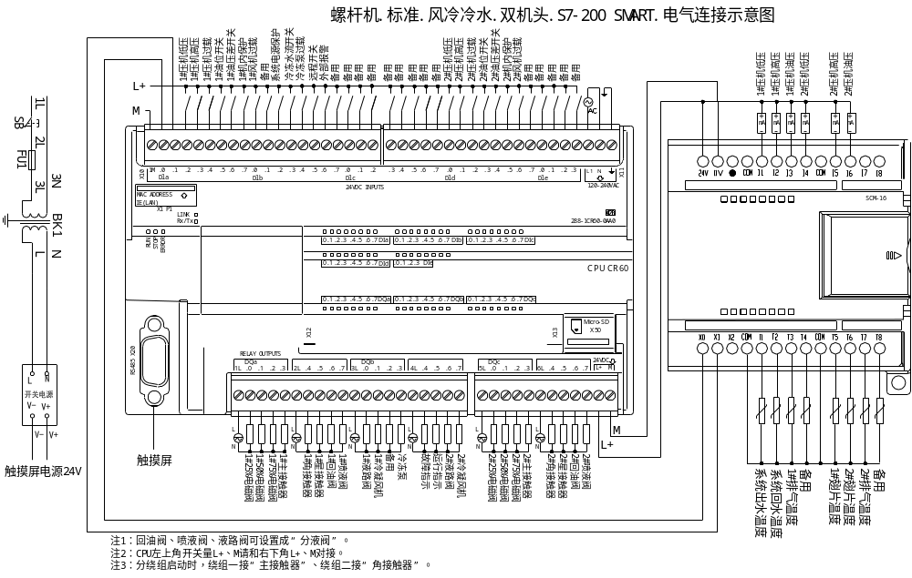6.4风冷冷水-双机头

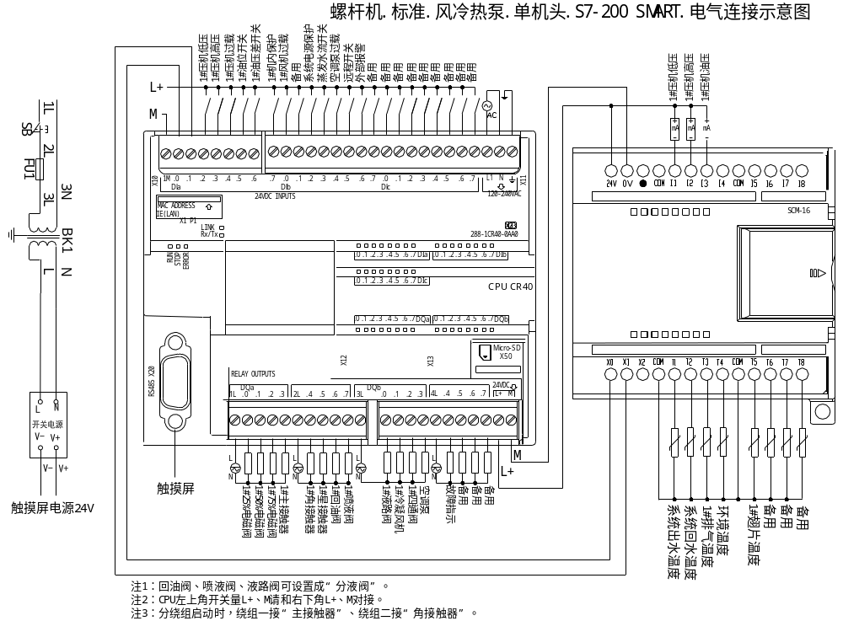6.5风冷热泵-单机头

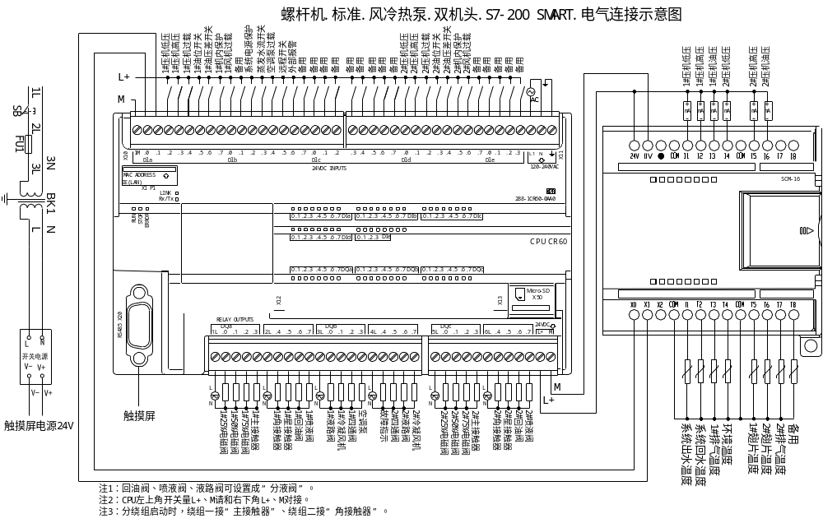6.6风冷热泵-双机头

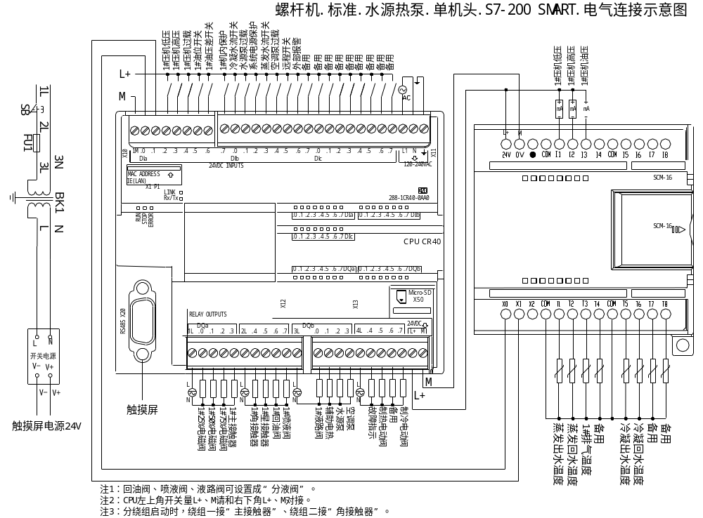6.7水源热泵-单机头

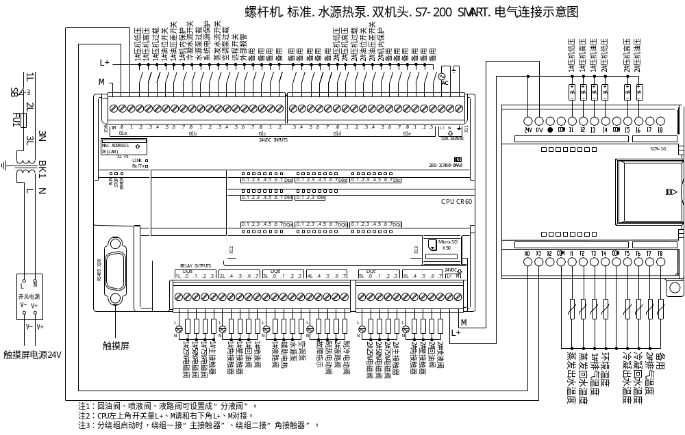6.8水源热泵-双机头

